（北师大版）一年级数学上册 物体分类及答案（一）

一、填空。
1．长方体有（ ）个面，正方体有（ ）个面。
2．用手摸一摸，圆柱上下两个面，它们的大小（ ）。
3．用2块完全一样的正方体可以拼成一个（ ）。
4．听装可乐的形状是（ ）。
21世纪教育网：21世纪教育网
二、填空。
1．
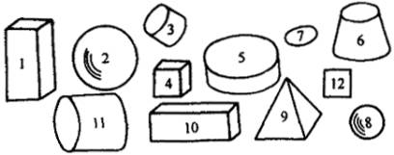
以上图形中（ ）号是球体，（ ）号是长方体，（ ）号是正方体，（ ）号是圆柱体。
2．足球是（ ）体。
3．一分钱硬币是（ ）体。

参考答案
一、填空。
1．长方体有（ 6 ）个面，正方体有（ 6 ）个面。
2．用手摸一摸，圆柱上下两个面，它们的大小（ 相等 ）。
3．用2块完全一样的正方体可以拼成一个（ 长方体 ）。
4．听装可乐的形状是（ 圆柱 ）。
二、填空。
1．以上图形中（ 2、8 ）号是球体，（ 1、10 ）号是长方体，（ 4 ）号是正方体，（ 3、5、11 ）号是圆柱体。21世纪教育网：21世纪教育网
2．足球是（ 球 ）体。
3．一分钱硬币是（ 圆柱 ）体。

